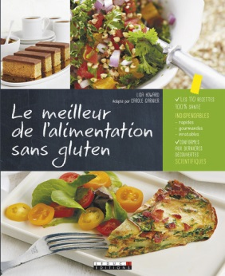**Le meilleur de l'alimentation sans gluten**

**Lisa Howard** (adapté par Carole Garnier)

Leduc.s Editions

176 pages

9791028501136

19,95 euros

Date de parution : 09/2015

*15 octobre 2015*

L'intolérance, l'allergie et l'hypersensibilité au gluten semblent désormais devenues familières, ne font plus figure d'exception, ne se résument plus à la maladie de cœliaque et donnent l'impression d'affecter de plus en plus nos modes de vie à différents niveaux.

Le nombre d’ouvrages culinaires qui proposent une alimentation saine et sans gluten, le nombre de produits disponibles dans les commerces et pas seulement dans les magasins biologiques ou diététiques confirment bien l’engouement pour ce nouveau type de cuisine et de régime, avec ou sans raison médicale.

Supprimer le gluten (ou le réduire) dans alimentation aurait de nombreuses vertus, même pour l’individu bien portant, deviendrait une alternative intéressante pour réduire certains maux chroniques de l’existence (fatigue, surpoids, douleurs…) et favoriser un mieux-être.

Que vous soyez convaincus ou plutôt perplexes, ce phénomène, venu tout droit des Etats-Unis et du milieu sportif, est une aubaine pour l’industrie agro-alimentaire et assez généralement, les produits sans gluten sont ainsi beaucoup plus chers (et moins savoureux, parfois insipides) que les produits dépourvus de cette mention.

Maintenant, sans infirmer ou confirmer l’intérêt de ce type de cuisine, il est intéressant d’y regarder de plus près. Changer son alimentation et se mettre juste au défi d’y parvenir en supprimant le gluten peut apporter une grande satisfaction, notamment gustative car cela suppose l’utilisation de nouveaux aliments, la découverte d’une variété accrue de farines et de saveurs méconnues ou inhabituelles, tout en se gardant bien des achats transformés étiquetés *« sans gluten »,* sans intérêt, la plupart du temps, et chers.

A ce propos, deux livres plutôt bien conçus viennent de paraître. Sans intention de radicaliser le lecteur ni même de dénigrer l’alimentation plus conventionnelle, ils sont une invitation à la curiosité, à l’innovation et au plaisir.

**Le meilleur de l’alimentation sans gluten** **de Lisa Howard** (Leduc.s) met en évidence les bienfaits de ce régime alimentaire, explique pourquoi le gluten, surconsommé, menace notre santé, est devenu peu à peu une protéine végétale controversée et comment on peut s’en séparer sans moins bien manger.

**110 recettes** au total, avec des conseils utiles pour une transformation possible des plats classiques à des plats ajustés (sans gluten) sans trop de révolution dans votre cuisine. Des chapitres thématiques faciles d'accès (petit-déjeuner, sandwiches et pizzas, salades, apéro ou desserts) dont chaque recette spécifie les autres restrictions alimentaires éventuelles (lait, fruits à coque, œufs, etc.) et le temps de préparation et en fin d'ouvrage un index alphabétique appréciable pour retrouver une recette aisément. Sans grande surprise dans les plats proposés il est un outil adapté à ceux qui souhaitent aborder cette nouvelle cuisine sans frayeur et sans trop de bouleversement gustatifs.

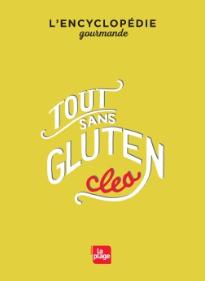**Tout sans gluten**

**Clea**

Editions La Plage

9782842214364

324 pages

29,95 euros

Date de parution : 15/10/2015

L’autre ouvrage, beaucoup plus encyclopédique et ambitieux, **Tout sans gluten de Clea**, blogueuse culinaire renommée (La Plage) aborde avec davantage d’originalité cette cuisine particulière absente de gluten à laquelle elle ôte également le lactose. Des chapitres aérés, un nombre d’astuces précieuses, présentées sous forme de zoom (utiliser les restes, combler les petits creux, emporter son repas, l'apéro, les fécules etc.) pour plus de **600 recettes** au total réparties au sein de trois grands chapitres : Boulanger, Cuisiner et Pâtisser. Beaucoup plus dense, il conviendra aux cuisiniers déjà convaincus et leur apportera un choix étonnant de recettes innovantes et délicieuses (en tout cas pour celles réalisées !), notamment dans les propositions de pain, aliment si complexe à fabriquer sans gluten.

Les deux ouvrages sont illustrés en couleurs et séduisent à la lecture, gourmands et alléchants, suscitent d’emblée l’envie de s’essayer à de nouvelles saveurs parfois venues d'ailleurs (*couscous au millet, panzanella au pain de maïs, nouilles sobas ou pozole mexicain*) ou à de nouvelles pratiques (*tarte sans pâte, gâteau marbré au quinoa, blinis au sarrasin*). Le tout sans décevoir ses convives et avec le plaisir même de pouvoir étonner leurs papilles.

Bref, deux ouvrages bien conçus pour faire aimer le changement !

Cécile Pellerin

**Le meilleur de l'alimentation sans gluten, Lisa ,** Carole Garnier, Leduc.s Editions**,** 9791028501136

**Tout sans gluten, Clea,** Editions La Plage**,** 9782842214364

Cuisine